***Minorități din Brașov și împrejurimi***

* ***Introducere***

În județul Brașov exista o multitudine de minorități, precum maghiari, italieni, germani, rromi, evrei, etc. despre care vom vorbi in acest articol.

* ***Maghiarii***

Maghiarii din România reprezintă cea mai numeroasă minoritate etnică din [România](https://ro.wikipedia.org/wiki/Rom%C3%A2nia). La [recensământul populației din 2002](https://ro.wikipedia.org/wiki/Recens%C4%83m%C3%A2ntul_popula%C8%9Biei_din_2002_(Rom%C3%A2nia)) au fost înregistrați în România 1.431.807 etnici [maghiari](https://ro.wikipedia.org/wiki/Maghiari), reprezentând 6,60% din populația țării.

Ponderile cele mai mari de populație maghiară se înregistrează în [Ardeal](https://ro.wikipedia.org/wiki/Ardeal), în special în județele [Harghita](https://ro.wikipedia.org/wiki/Jude%C8%9Bul_Harghita) (84,61%), [Covasna](https://ro.wikipedia.org/wiki/Jude%C8%9Bul_Covasna) (73,81%) si in Brașov in număr de 23.176 adică 8.75% din populația Brașovului. Conform recensământului din 2002, orașul din România cu cel mai mare număr de etnici maghiari era municipiul [Târgu Mureș](https://ro.wikipedia.org/wiki/T%C3%A2rgu_Mure%C8%99), cu 70.108 locuitori de etnie maghiară (în [zona metropolitană Târgu Mureș](https://ro.wikipedia.org/wiki/Zona_metropolitan%C4%83_T%C3%A2rgu_Mure%C8%99) peste 100.000 de maghiari). La recensământul anterior, cel din [1992](https://ro.wikipedia.org/wiki/1992), au fost înregistrați la Târgu Mureș 84.492 de maghiari și 76.742 de români.

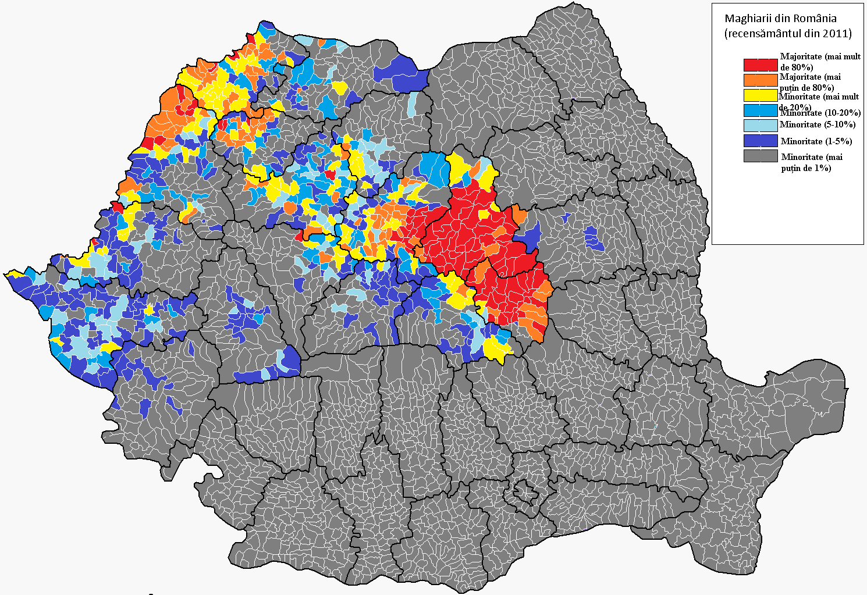

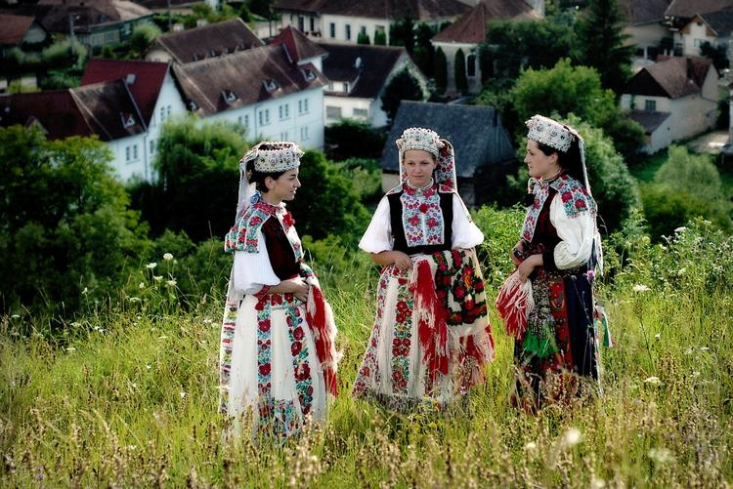

**Ziua Maghiarilor de pretutindeni sărbătorita la Brașov.**

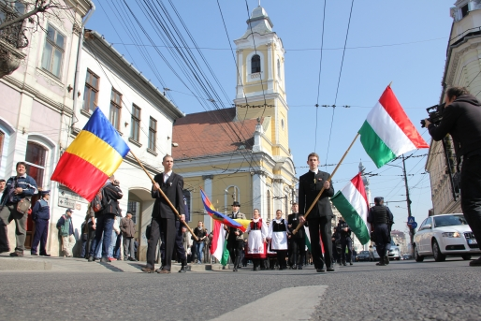

**Liceul Aprily Lajos din Brașov.**

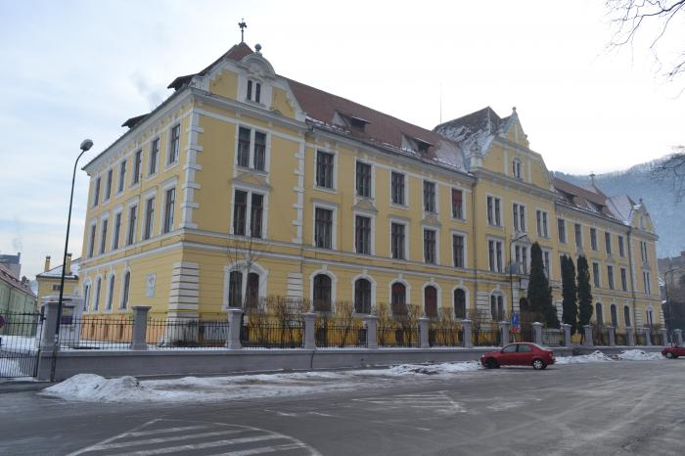

* **Rromii**

Rromii constituie una dintre cele mai vechi entităţi etnice din România şi una dintre cele mai numeroase. Spre deosebire de toate celelalte grupuri etnice, contururile populaţiei de rromi sunt extrem de fluctuante, neputându-se stabili o cifră suficient de exactă.

Dificultatea stabilirii contururilor populaţiei rrome provine din două cauze. În primul rând o largă varietate a modelelor de viaţă: apartenenţă religioasă, utilizarea sau nu a limbii române, identificarea ridicată cu populaţiile învecinate. În al doilea rând, o accentuată fluctuaţie a identificării cu o etnie sau alta, în funcţie de contextul acestei autoidentificări.

* **Origini**

Rromii (popular ţiganii) au migrat în Iran şi în Asia mediteraneană, începând din secolul V, apoi în Imperiul bizantin în secolul IX, de unde au pătruns în sud-estul şi centrul Europei (secolul X - secolul XIV), ca şi în nordul Africii. În secolul XV au pătruns în Europa apuseană (în special în Peninsula Iberică), iar din secolul XIX în cele doua Americi. Sunt semnalaţi în ţările române în secolul XIV, fie ca meşteşugari liberi organizaţi în şatre, fie ca robi boiereşti, domneşti sau mânăstireşti. Primele atestări ale prezenţei rromilor în principatele româneşti Moldova (1428) şi Muntenia (1385) sunt documente în care ei sunt listaţi ca bunuri ale unor mănăstiri. Rromii erau priviţi ca meşteşugari pricepuţi în prelucrarea lemnului şi aveau o mare valoare economică. După înfrângerile suferite în faţa Imperiului Otoman, viaţa socială şi economică s-a schimbat, societatea orăşenească s-a divizat în bresle meşteşugăreşti iar numărul sclavilor de etnie rromă a crescut prin transformarea ţăranilor în iobagi.

În anul 2002 au fost înregistrați 535.140 de rromi, reprezentând 6,6% din populația țării. În județul Brașov, au fost înregistrați 18.313, reprezentând 3,1% din populația Brașovului.

**Serbare a zilei internaționale a rromilor în cartierul Gârnici al municipiului Săcele.**

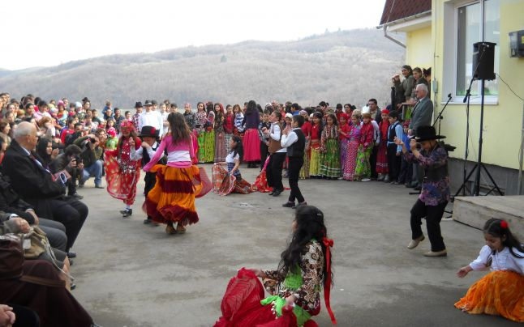

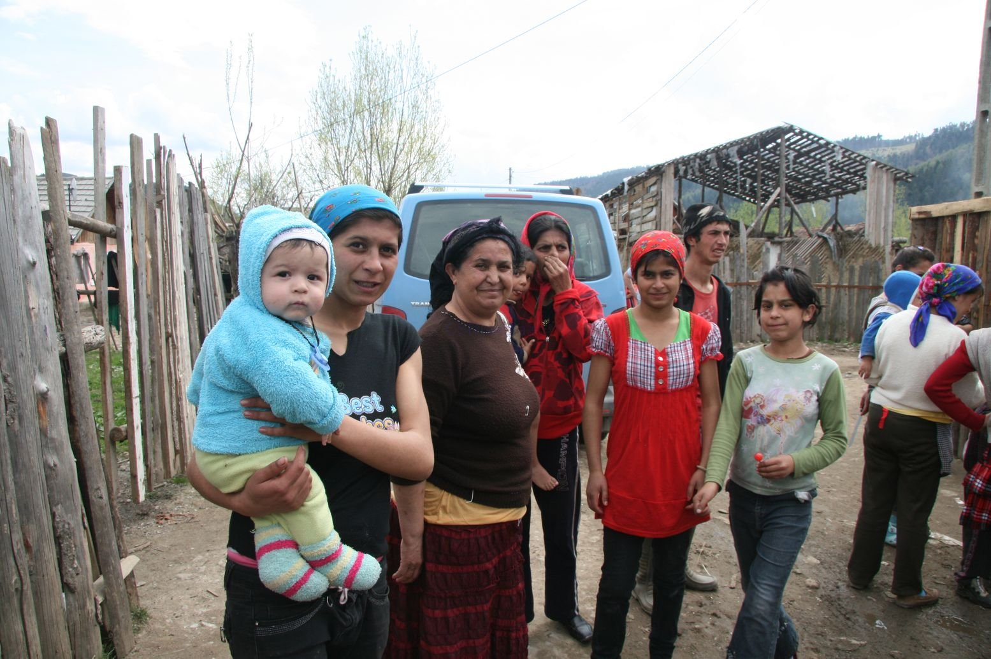

* **Germanii**

Acum mai bine de 850 de ani, s-au stabilit primii germani pe teritoriul României. Germanii din România nu sunt un grup compact si unitar, deoarece, de-a lungul timpului, ei au venit din mai multe zone ale Europei, unii de bunăvoie, chemați de conducătorii țării și atrași de un trai mai bun decât în patria lor, alții au fost aduși forțat în perioade și condiții istorice diverse și teritorii diferite ale țării, fără a avea legături foarte strânse unii cu alții și vorbind dialecte diferite ale limbii germane. Din acest motiv, astăzi nu putem vorbi de o singură minoritate germană omogenă, ci de mai multe comunități germane în România. Așa au apărut,de-a lungul istoriei, în ţara noastră, saşii în Transilvania, şvabii sătmăreni în nord-vestul României, şvabii bănăţeni în Câmpia Banatului, germanii din Banatul Montan în zona actualului judeţ Caraş-Severin, landlerii în câteva localităţi din zona Sibiului, ţipserii în nordul Transilvaniei, germanii bucovineni în nordul Moldovei şi germanii dobrogeni în Dobrogea. Pe lângă aceste grupuri mari, au mai existat comunităţi mărunte, ce s-au stabilit de-a lungul timpului în marile oraşe din România, ca: Bucureşti, Iaşi, Craiova şi altele.

În prezent trăiesc în România în total 59,764 de germani, iar municipiul în Brașov 1,717 de germani.

* + **Sașii**

Saşii sunt o populaţie de origine germană, colonizată de către regii unguri în [Transilvania](http://enciclopediaromaniei.ro/wiki/Transilvania). Se crede că locul de origine al saşilor ar fi fost Flandra sau un ţinut din apropierea Mării Nordului, în timp ce alţii au venit din regiunea Rinului de mijloc sau din Luxemburg.

Nu se ştie data exactă la care au fost colonizaţi în Ardeal pentru că actele lor cele mai vechi s-au pierdut în timpul [marii invazii tătare](http://enciclopediaromaniei.ro/wiki/Marea_invazie_t%C4%83tar%C4%83) din anul [1241](http://enciclopediaromaniei.ro/wiki/1241). Se ştie sigur că au început să vină în părţile noastre în vremea regelui ungur Geza al II-lea (1141-1162), care le-a acordat privilegii semnificative, având astfel asigurate posibilităţile unei vieţi economice înfloritoare încă de la începutul colonizării lor în Ardeal. Unii dintre ei s-au aşezat în regiunea [Sighişoara](http://enciclopediaromaniei.ro/wiki/Sighi%C5%9Foara)-[Mediaş](http://enciclopediaromaniei.ro/wiki/Media%C5%9F), alţii în zona [Sibiu](http://enciclopediaromaniei.ro/wiki/Sibiu), unii în [Ţara Bârsei](http://enciclopediaromaniei.ro/w/index.php?title=%C5%A2ara_B%C3%A2rsei&action=edit&redlink=1), în timp ce alţii s-au aşezat în zona minieră a Rodnei şi a Bistriţei.

Pentru a fi stimulaţi să rămână pe loc şi să dezvolte economic sudul Transilvaniei, saşii au primit privilegiul de a stăpâni pământ regal. În baza acestor privilegii, coloniştii saşi puteau folosi pământul fără restricţii, fiind vorba atât de bogăţiile solului cât şi ale subsolului. De asemenea, erau scutiţi de taxe vamale pe întreg teritoriul regatului, puteau ţine târguri fără să plătească vamă, aveau acces la exploatările de sare. Mai târziu, vor beneficia şi de dreptul de bate monedă proprie, drept de depozit pentru comerţul cu Ţara Românească, iar de la [1376](http://enciclopediaromaniei.ro/wiki/1376) au primit dreptul de a organiza meşteşugurile în bresle. Comunităţile săseşti beneficiau şi de privilegii administrative, judecătoreşti şi religioase, în schimbul obligaţiilor militare şi fiscale faţă de coroana maghiară.

**Întâlnirea sașilor la Brașov.**

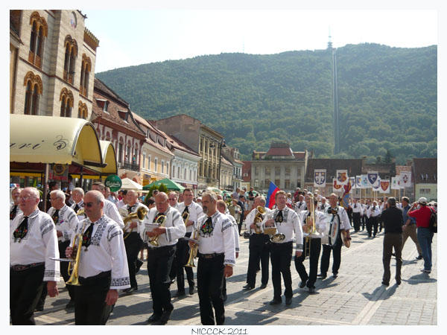

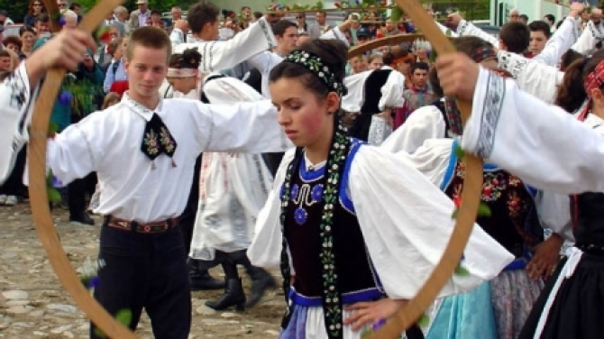

* **Alte etnii**
  + **Italienii**

 Italienii sunt o minoritate etnică din România, numărând 3,203 de persoane, conform recensământului din 2011. Italienii se află dispersați într-un mod relativ uniform pe teritoriul țării, comunități aflându-se în București, Brașov, Tulcea, Iași, Pitești, etc.

Ca minoritate etnică recunoscută oficial prin Asociația Italienilor din România (RO.AS.IT.), italienii din România au un loc asigurat în Camera Debutaților.

* + **Evreii**

Prezența evreilor pe teritoriul românesc datează din secolul al II-lea. În perioada dintre căderea Imperiului Roman și secolul al XI-lea nu exista izvoare importante privind prezența evreilor pe teritoriul țării noastre. Dintr-o sursă din anul 1165 aflăm însă de evrei bizantini care au legături bune cu vlahii sud-dunăreni. La jumătatea secolului al XVI-lea este atestată prima comunitate evreiască în București. În Transilvania evreii erau prezenți încă din secolele XI-XII. În Transilvania, evreii s-au asimilat cu precădere populației maghiare. Pe teritoriul Moldovei și Țării Românești evreii au devenit vorbitori de limbă română.

Primii evrei s-au stabilit în orașul Brașov în anul 1807, cu aprobarea consiliului local. Comunitatea evreilor a fost înființată oficial în 1826. Existau restricții în ceea ce privește meseriile pe care le puteau practica, ei putându-se angaja doar dacă respectivul loc de muncă era refuzat de sași.

Numărul evreilor din Brașov a crescut constant. Astfel, dacă în 1890 trăiau în oraș 769 evrei, în anul 1940 numărul lor crescuse la 6.000 de persoane.

Perioada celui de-al Doilea Război Mondial a reprezentat o perioadă grea pentru membrii comunității evreiești din Brașov. Chiar dacă nu au fost deportați în lagăre, li s-a interzis să fie proprietari de societăți comerciale, evreii fiind frecvent bătuți, iar copii lor dați afară din școală. În anul 1941, sinagoga ortodoxă a fost devastată de legionari.

După război, o parte importantă a evreilor din Brașov a emigrat spre Palestina. La data recensământului populației din 1956 în oraș mai locuiau doar 1.759 evrei. Numărul lor a scăzut constant de atunci, astăzi aflându-se ~72 de evrei in municipiul Brașov.

Sinagoga Neologă din Brașov este un lăcaș cult evreiesc din municipiul Brașov.

